**REŠITVE DZ STR. 44 - 49**

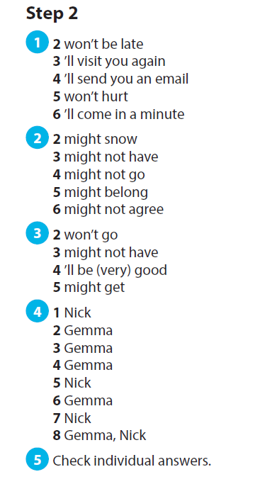 Slika, ki vsebuje besede posnetek zaslona

Opis je samodejno ustvarjen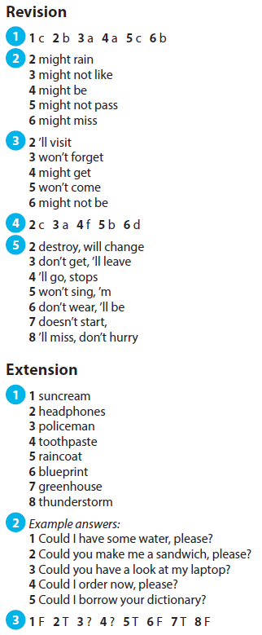

**EXTRA EXERCISES, UČBENIK STR. 64 – REŠITVE**

|  |  |
| --- | --- |
|  | **BRANJE ZA TISTE, KI VAS ZANIMA VESOLJE:**  **Slika, ki vsebuje besede posnetek zaslona, steklenica  Opis je samodejno ustvarjen**  **REŠITVE TASK A:** |